[赤峰市医院论文被撤，学术严谨性遭受质疑](https://mp.weixin.qq.com/s?__biz=Mzk0ODcwOTAyMQ==&mid=2247499369&idx=1&sn=d8710dc9ab17c02ea49f19f751cb7fc5)

柯南君[柯南科研](javascript:void(0);)2025-04-28 08:46:00浙江

Conan scientific research

**质疑资讯**

**科研诚信**

**撤稿披露**

2020年7月2日，赤峰市医院在Journal of Investigative Medicine期刊上在线发表题为"MiR-3150b-3p inhibits the proliferation and invasion of cervical cancer cells by targeting TNFRSF11a"的论文。

第一作者：赤峰市医院 Zhijuan Yu

通讯作者：赤峰市医院 Liguo Wang

论文信息

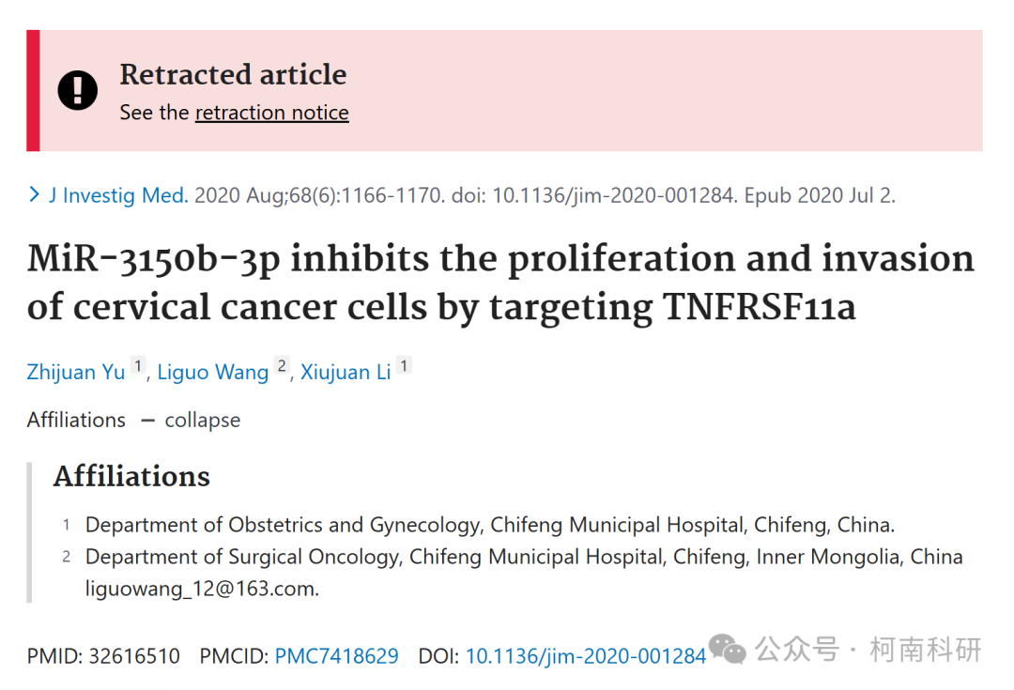

发表期刊

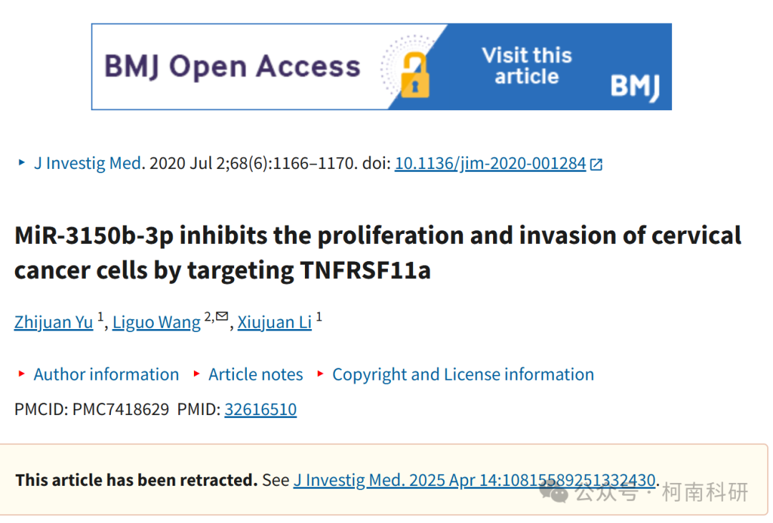

质疑内容

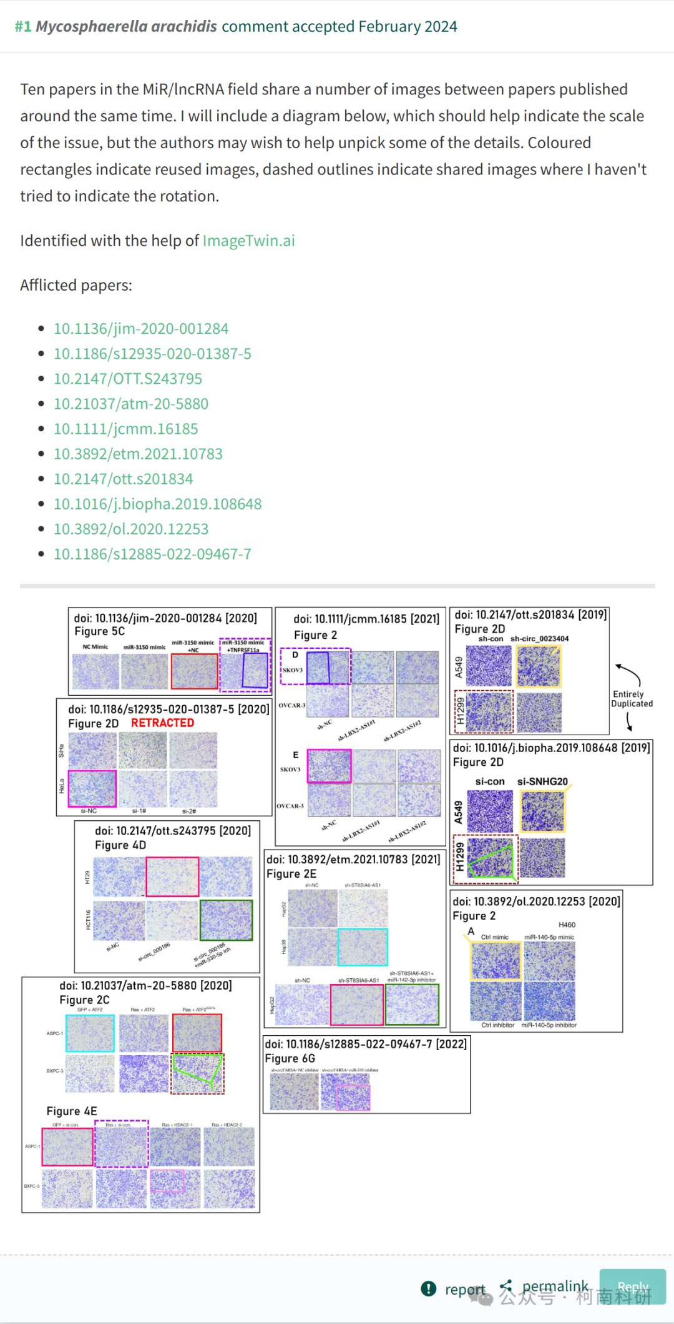

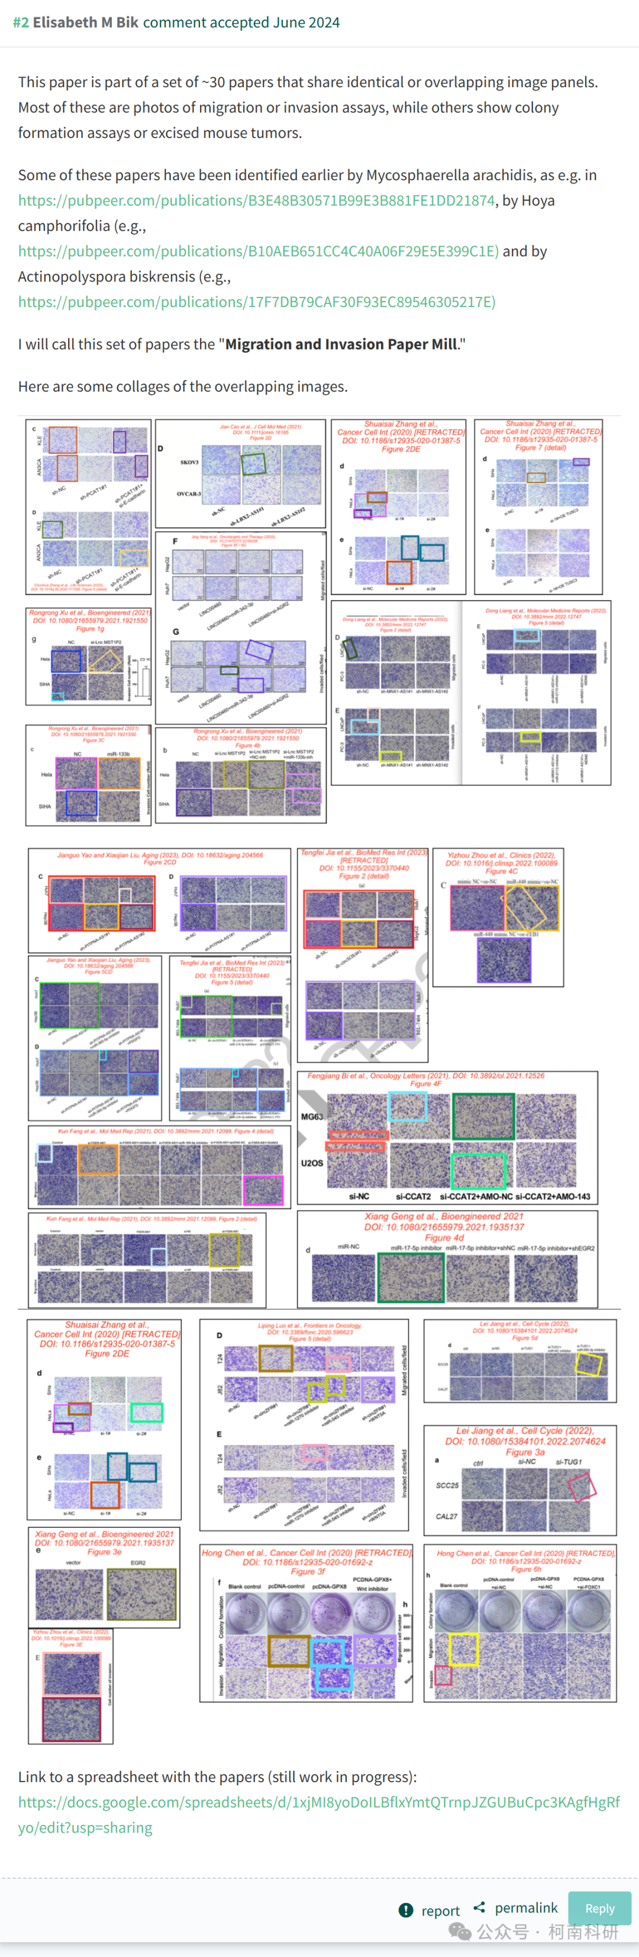

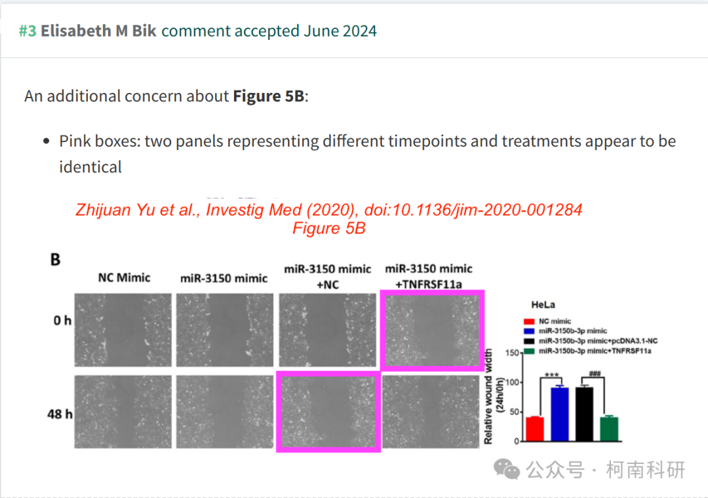

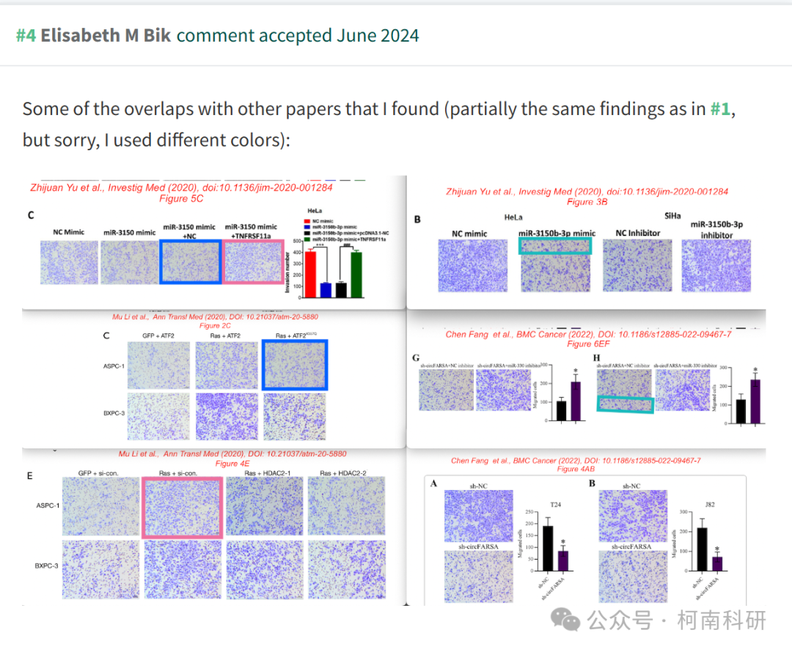

撤稿信息

2025 年 4 月 14 日撤回.

应 Journal Editor 和 Sage Publications 的要求，以下文章已被撤回：

Mir-3150B-3P 通过靶向 tnfrsf11A 抑制宫颈癌细胞的增殖和侵袭。研究医学杂志。2020;68(6):1166-1170.doi：10.1136/jim-2020-001284

Sage 注意到 PubPeer 上关于文章中数字的讨论。读者注意到在快速连续发表的不同文章中对图像的未公开重用，这说明了不同的实验。提出的担忧是：

* [图 5C，面板 miR-3150 模拟 + NC 与图 2C，面板 ASPC-1 / Ras + AT F2K357Q.1 重叠。
* 图 5C，面板 MiR-3150 模拟 +TNFR SF11a 与图 4E 面板 ASPC-1 / RAS + ATF2.1 重叠
* 图 5C MiR-3150 模拟 +TNFRSF11a 与图 2D 面板 SKOV3 / sh-LBX2-AS1#1.2 部分重叠除了在 PubPeer 上提出的担忧外，Journal Editor 和 Sage 还对图 4C 表示担忧，该图包含紧密裁剪的蛋白质印迹。

Sage 要求作者提供评论和基础原始数据，以验证他们的研究。尽管多次尝试联系作者，但他们没有回应期刊的询问，因此该期刊无法支持作者在文章中提出的主张。

Sage 联系了进行研究的机构，要求提供基础原始数据，但没有收到任何回复。

由于对图像完整性的担忧尚未解决，使研究结果的有效性受到质疑，Journal of Investigative Medicine and Sage 的编辑撤回了这篇文章。

作者没有回应撤回的决定。

参考信息：https://pubpeer.com/publications/86E9F0963DB6775971977A3B6C06A9

免责声明：信息来源于Pubpeer、Pubmed及相关期刊，提及人名均为音译！

对于文章内容的真实性、完整性、及时性本公众号不做任何保证或承诺，仅供读者参考！

如有侵权，请及时联系公众号后台！

**END**

**柯南科研  
关注最新科研生态，追踪撤稿文量，营造良好科研氛围**

